(W47) [PA] – die Uhr, die Zeit / ساعت، وخت

Höre dir die Sätze an (MP3) | جملو ته غوږ شئ (MP3)

Sprachgebrauch in Österreich:  viertel – halb – dreiviertel  Man schaut auf die nächste volle Stunde. | ژبه په اتریش کې:  څلورمه برخه - نیمه دریمه برخه  تاسو بل بشپړ ساعت ته ګورئ.
Jetzt es ist Punkt neun Uhr,  es ist neun Uhr (09:00). | اوس دا نهه بجې ده،  دا نهه بجې (09:00).
Die nächste volle Stunde  ist zehn Uhr (10.00). | بل بشپړ ساعت  لس بجې دي (10.00).
Um neun Uhr fünfzehn  ist es viertel zehn. (09:15) | په نهو بایټس کې پنځلس  دا درې کوارټ دی (09:15)
Um neun Uhr dreißig  ist es halb zehn. (09:30) | په نهو بایټس کې  نهه په نهو بجو. (09:30 بجو)
Um neun Uhr fünfundvierzig  ist es dreiviertel zehn. (09:45) | په نهه بجو درې ځله  دا درې څلورمه برخه ده (09:45)
Jetzt ist es zehn Uhr (10:00),  die nächste volle Stunde nach neun. | اوس دا لس بجې (10:00)  بل یو له بل ساعت څخه تر نهو پورې.

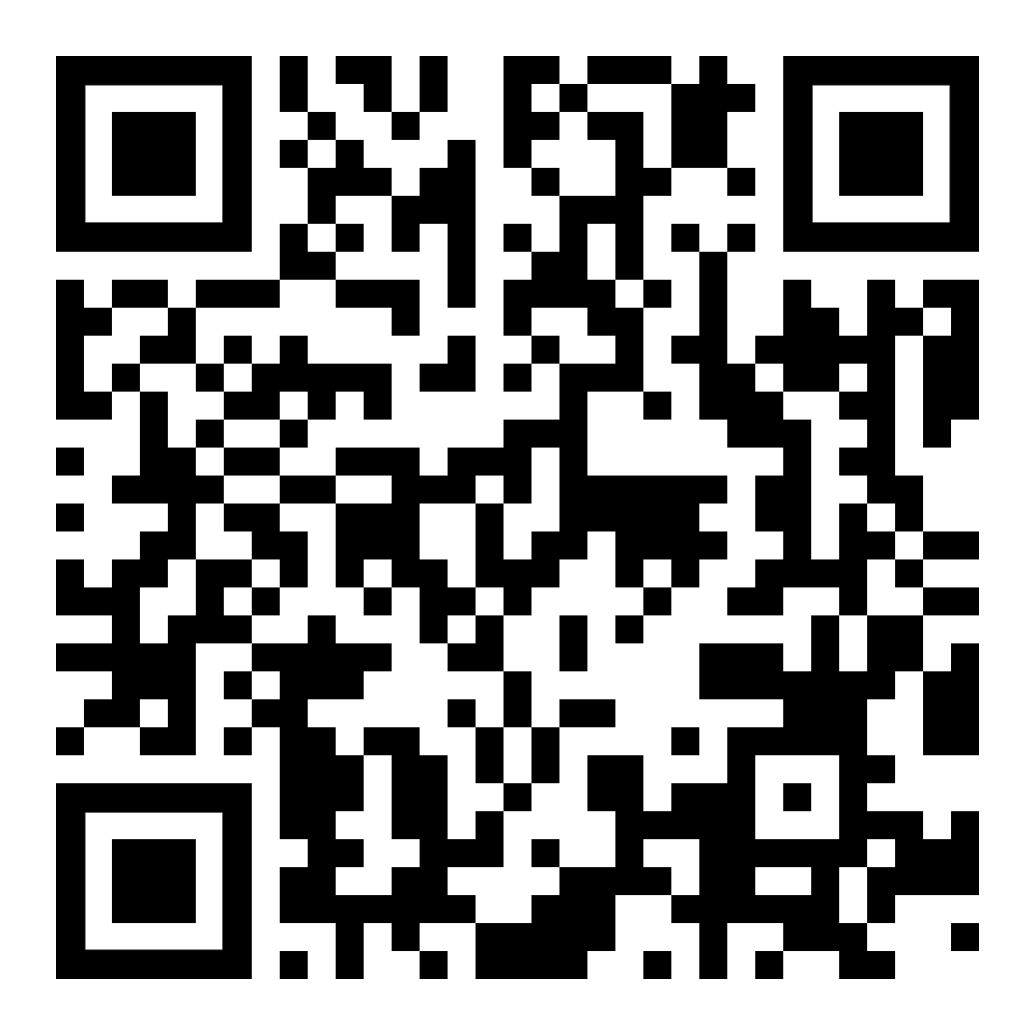 | diese Seite / دا پاڼه  https://www.kleine-deutsch-hilfe.at/W47_PA.htm

په پاچټو کې د وخت نوم څه دی؟

Sprachgebrauch:
viertel – halb – dreiviertel

Man schaut auf die nächste volle Stunde.
es ist Punkt neun Uhr
es ist sechzehn Uhr (09:00)
Die nächste volle Stunde
ist zehn Uhr (10.00).
Um neun Uhr fünfzehn
ist es viertel zehn. (09:15)
Um neun Uhr dreißig
ist es halb zehn. (09:30)
Um neun Uhr fünfundvierzig
ist es dreiviertel zehn. (09:45)
Jetzt ist es zehn Uhr (10:00),
die nächste volle Stunde nach neun.

Wie heißt die Zeitangabe auf Deutsch?

ژبه په اتریش کې:
څلورمه برخه - نیمه دریمه برخه

تاسو بل بشپړ ساعت ته ګورئ.
اوس دا نهه بجې ده،
دا نهه بجې (09:00).
بل بشپړ ساعت
لس بجې دي (10.00).
په نهو بایټس کې پنځلس
دا درې کوارټ دی (09:15)
په نهو بایټس کې
نهه په نهو بجو. (09:30 بجو)
په نهه بجو درې ځله
دا درې څلورمه برخه ده (09:45)
اوس دا لس بجې (10:00)
بل یو له بل ساعت څخه تر نهو پورې.

